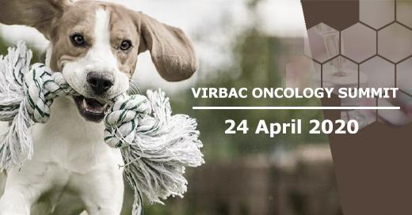
VIRBAC ONCOLOGY SUMMIT: LOS VETERINARIOS SE MOVILIZAN EN TORNO AL TRATAMIENTO DE LOS TUMORES CUTÁNEOS CANINOS
. El 24 de abril, más de 350 veterinarios europeos y norteamericanos asistieron a la primera cumbre científica Virbac dedicada a la oncología veterinaria. Gracias a este evento on-line exclusivo, un gran número de profesionales pudo conocer de primera mano las últimas novedades de esta área de la medicina veterinaria en rápida evolución. Un panel de expertos en oncología compartió sus conocimientos sobre los mastocitomas caninos, el cáncer de piel más común en perros, que representa hasta el 21% de los casos. Con este evento inaugural, reafirmamos el compromiso de Virbac para impulsar la medicina veterinaria y trabajar juntos por la salud y la calidad de vida de nuestras mascotas.
Durante el evento, los participantes pudieron conocer de primera mano todos los detalles de Stelfonta, la nueva alternativa de Virbac para el tratamiento inyectable de los mastocitomas caninos no extirpables. Stelfonta estará disponible en España a partir del mes de septiembre
Más información: https://stelfonta.virbac.com/stelfonta/homepage

(1) Bostock DE. Neoplasms of the skin and subcutaneous tissues in dogs and cats. Br Vet.J 1986; 142: 1-19. Dobson JM, Samuel S, Milstein H, et al. Canine neoplasia in the UK: estimates of incidence rates from a population of insured dogs. J Small Anim Pract 2002;43:240–246.

#mastocytomadog #mastocytoma #canineskintumors #mastcelltumor #VirbacOncologySummit

